Histologia
Epitelio simple.
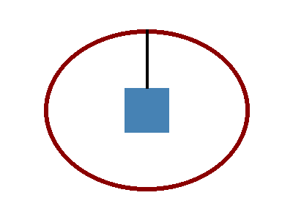

Sin figuras
Texto.

